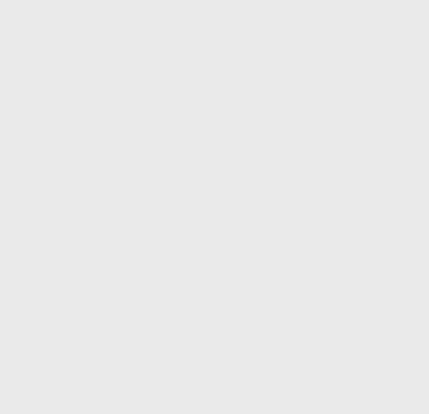§W

**Förnamn Efternamn**

Titel/Utbildning

|  |  |  |
| --- | --- | --- |
| E-post  [E-post] | Smartphone  [Telefonnummer] | Kuvert  [Adress] |

ARBETSLIVSERFARENHET

**Arbetsgivare**

**Arbetstitel**

januari 2023 – nuvarande

[Beskrivning av roll och arbetsuppgifter. Här beskriver du den roll och de arbetsuppgifter du har.]

**Arbetsgivare**

**Arbetstitel**

juli 2017 – december 2022

[Beskrivning av roll och arbetsuppgifter]

UTBILDNING

**Masterexamen i […],**

**[universitet/högskola]**

augusti 2015 – juni 2017

[Inriktning osv]

**Kandidatexamen i […],**

**[universitet/högskola]**

augusti 2015 – juni 2017

[Inriktning osv]

ÖVRIGA MERITER & UPPDRAG

* Styrelseledamot i […]
* Medlem i utskottet för […]
* Osv.

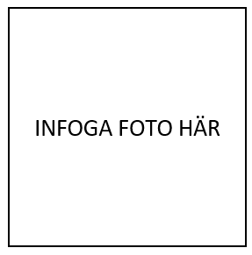

Om mig

Här skriver du en text om dig själv. Texten kan vara en mini-version av ett personligt brev. Texten kan även innehålla vilka mål du har i din karriär.

Språk

Svenska: modersmål.

Engelska: flytande.

Övriga kompetenser

C-körkort.

[Licenser]

Mycket goda kunskaper i Word, Excel och PowerPoint.

Andra relevanta kompetenser.

Referenser

Lämnas på begäran.